Daftar Komponen Yang Dibutuhkan Pada Robot Pembersih Kaca

- ESP8266 1 PCS sekitar Rp. 45,000
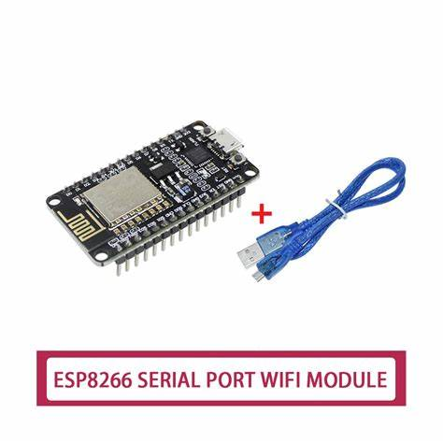

- Motor DC gearbox + Roda 2 PCS (Roda belakang) sekitar Rp. 40,000
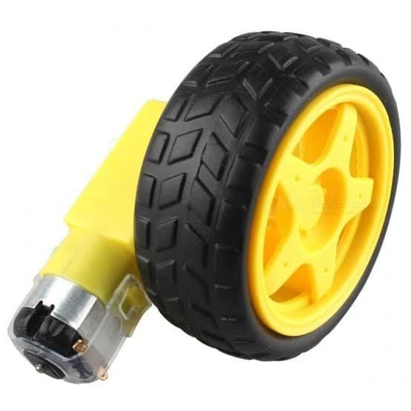

- Motor DC 1 PCS (Untuk brush) sekitar Rp. 28,000
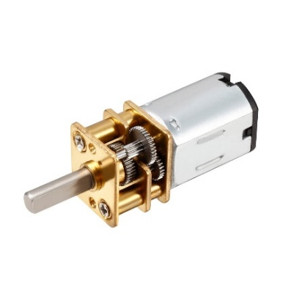

- Baterai 3.7V 4 PCS sekitar Rp. 60,000
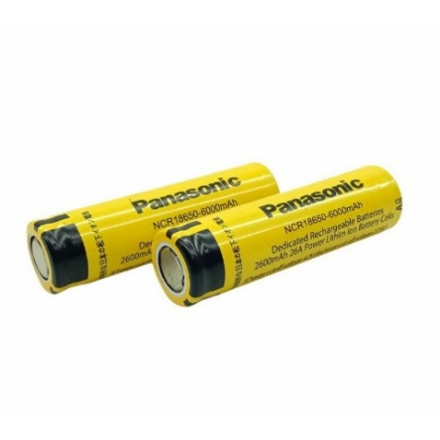

- Button Switch 1 PCS sekitar Rp. 1,000
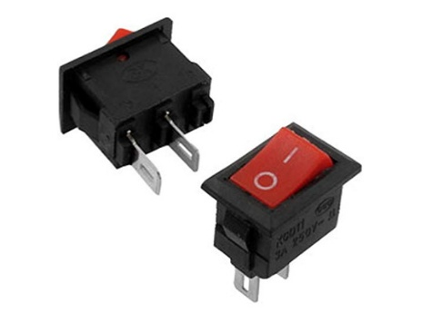

- Holder/case baterai 4 slot sekitar Rp. 8,000
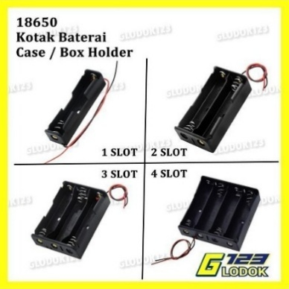

- Motor driver L298N 2 PCS sekitar Rp. 32,000
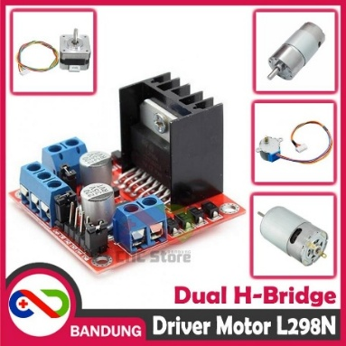

- Breadboard 830 point 1 PCS dan beberapa kabel jumper sekitar Rp. 25,000
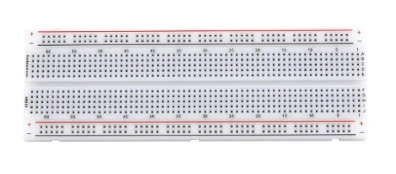
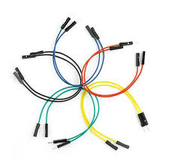

- Module Regulator Step Down XL4015 DC-DC Sekitar Rp. 25,000

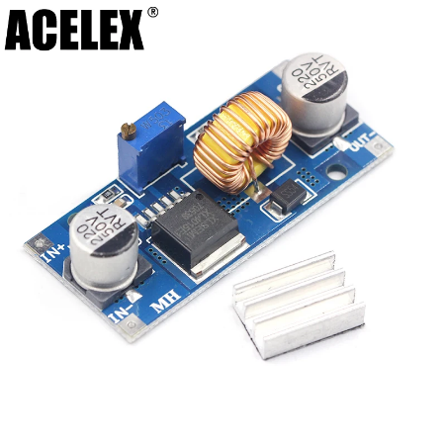
Total Semua Komponen yang Diperlukan untuk membuat Projek Robot Pembersih Kaca Adalah : Rp. 264.000

